ОСНОВНА ШКОЛА „СВЕТА МИХАЈЛОВИЋ“
БУРОВАЦ

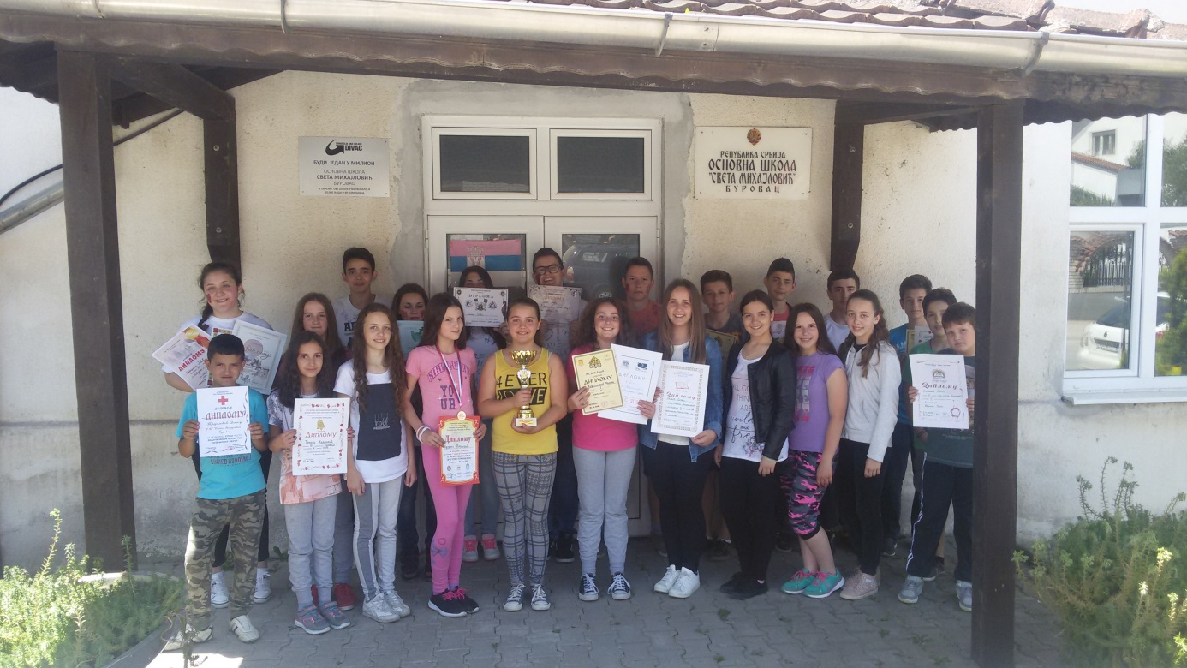

Септембар
Активности
- 01.09.2015. Почела је настава у новој школској години. Све ученике, а посебно првог и петог разреда, поздравили су директор школе Благица Милосављевић и чланови колектива.

- 14. 09. 2015. Одржано је предавање о безбедности у саобраћају ученицима од првог до четвртог разредапод називом „Понашање у саобраћају“. Предавање одржали представници МУП-а Пожаревац и ЦК Петровац на Млави.

Октобар
Активности
- 05.10.2015. Прослављен Дан школечију су прославу помогли спонзори: „Каструм“, „Фото Раде“, „Црвени Крст“, ДраганМилутиновић, Милосав Васић и Месна заједницаБуровац, као и чланови Савета родитеља из Табановца и Бусура. Тема дана школе је била „Душко Радовић“. У оквиру овог празника одржана је приредба у главној хали Месне заједнице Буровац.

- 05.10.2015. Ове године друга недеља октобра била је посвећена најмлађима. Мото овогодишње Дечије недеље је био „Подршка породици – најбоља подршка деци“. Током ове недеље одржане су многобројне манифестације, радионице и активности у којима су учествовали ученици, родитељи и наставници школе и целе недеље настава је била скраћена.

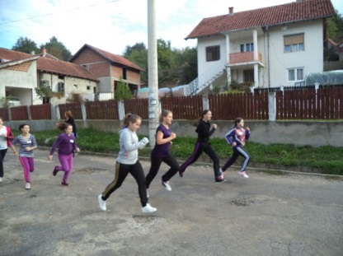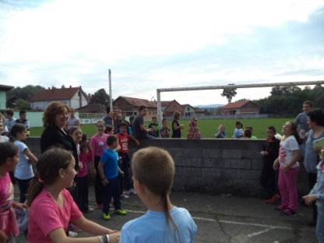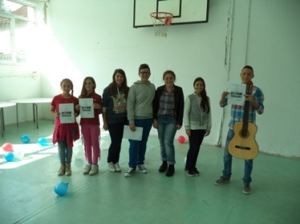
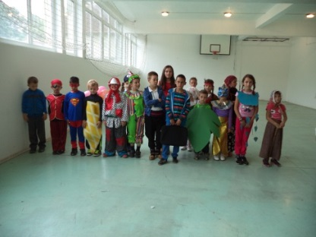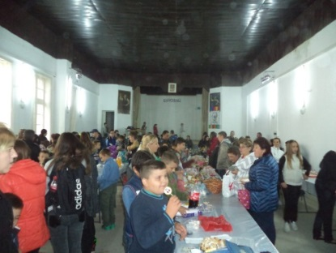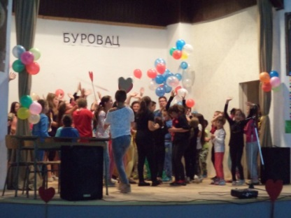

- Активности Дечије недеље по данима:
- Понедељак – јесењи крос „Трка за срећније детињство“; У подручном одељењу у селу Табановац одржане су следеће активности: такмичарске игре, крос и приредба; У подручном одељењу у селу Бусур одржане су спортске активности;
- Уторак – „Ја имам таленат“ и „Шиз-фриз“;У подручним одељењима у Табановцу и Бусуру одржан је маскенбал.
- Среда – Маскенбал (од првог до четвртог разреда); „У ципелама наставника“ (од петог до осмог разреда); У подручном одељењу у Табановцу је одржано пуштање балона са дечијим порукама; у Бусуру пуштање балона и шарање на бетону;
- Четвртак – цртање кредама на тему „Породица“ и „Љубав“ (од првог до четвртог разреда); „Дан изазова“ – друштвене игре (од петог до осмог разреда); у Табановцу и Бусуру одржане радионице „Свако дете срећног лица чува једна породица“ (Табановац) и „Правимо ствари за продају“ (Бусур);
- Петак – „Јесењи вашар“.У Буровцу средства прикупљена продајом на вашару су искоришћена као помоћ за плаћање екскурзије или уџбеника
ученицима са слабијим материјалним стањем. Средства прикупљена код ученика у Табановцу искоришћена су за куповину штампача за потребе наставе, а у Бусуру за куповину завеса за учионице.

- 20.10.2015. Одржан систематски преглед за ученике од првог до четвртог разреда.

- 21.10.2015. Одржан систематски преглед за ученике од петог до осмог разреда.

- 23.10.2015. У згради ОШ „Краљ Александар I“ у Пожаревцу одржан семинар „Обука о безбедности деце и младих на интернету“ у организацији ЈАЗАС-а из Пожаревца. Присуствовале педагог школе Марина Динић и секретар школе Ирена Ванић.

- 27.10.2015. На општинском такмичењу у малом фудбалу одржаном у Петровцу на Млави женска екипа од петог до осмог разреда освојила је прво место.
- 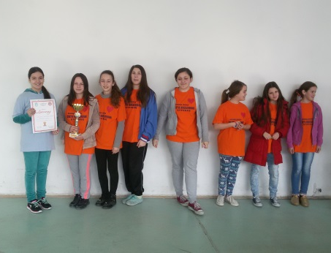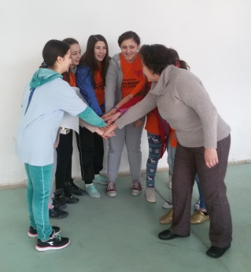

- 29.10.2015. Одржан је семинар „Израда ИОП-а“ у ОШ „Бата Булић“ у Петровцу на Млави. Присуствовала наставница хемије Весна Станисављевић.

Новембар
Активности
- 01.11.2015. Организовано гледање позоришне представе „Ожалошћена породица“ у позоришту „Атеље 212“.

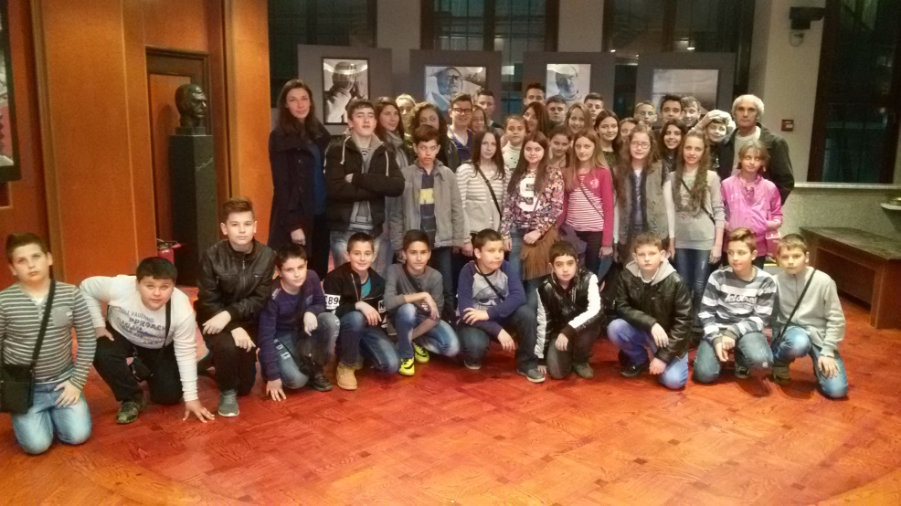

- 04.11.2015. Организовано окружно такмичење у малом фудбалу у Великом Градишту. Женска екипа од петог до осмог разреда учествовала.

- 16.11.2015. Ученик петог разреда ПетарМилановић добио је похвалу на Десетој дописној математичкој олимпијади математичког друштва „Архимедес“.

- 28.11.2015. Одржана је конференција „The Second MM Publications ELT Conference“у хотелу „Metropol Palace“ у Београду; на конференцији присуствовао наставник енглеског језика Иван Вељковић.

Децембар
Активности
- 12.12.2015. Одржан је семинар за професоре немачког језика „Метода учења по станицама у настави немачког језика“ („Jugendlishe lernen anders“) у ОШ„Јован Јовановић Змај“ у Панчеву. Учествовала наставница немачког језика Драгана Животић.

- 28.12.2015. УОШ„Бата Булић“ у Петровцу одржано стручно саветовањепод називом „Вођење јавне евиденције у школи“. Учествовале учитељице наше школе Гордана Стојиловић, Зорица Мићић, Тијана Ђорђевић и Ружица Миленковић.

- 30.12.2015. У подручном одељењу у Бусуру организована подела пакетића од стране Месне заједнице Бусур; У подручном одељењу у Табановцу организована новогодишња приредба пропраћена доделом пакетића.

Јануар
Активности
- 22.01.2016. Одржан је школски турнир у стоном тенису. У категорији девојчица резултати су следећи: прво место Радисављевић Ивана, 7. разред; друго место Станојловић Анђела, 7. разред; треће место Милић Бојана, 6. разред. У категорији дечака резултати су следећи: прво место Спасојевић Миљан, 8. разред; друго место Стевић Немања,8. разред; треће место Живановић Вук, 8. разред.

- 27.01.2016. Прослављена је школска слава Свети Сава. Ученици и наставници су присуствовали свечаној литургији у цркви „Успење Пресвете Богородице“ у Буровцу и сечењу колача. Сви ученици школе су добили од цркве и црквеног одбора пакетиће. У подручном одељењу Табановац колачар је био један од ђачких родитеља.

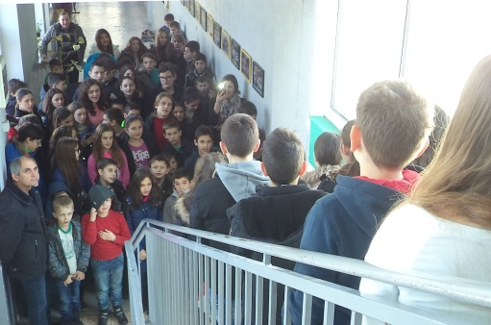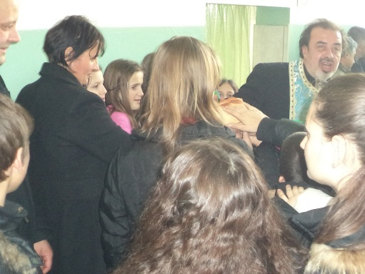

Фебруар
Активности

- 11-13.02.2016. Одржан је 57. Републички семинар за наставнике српског језика на Филолошком факултету у Београду. Присуствовала наставница српског језика Весна Бабић.

- 18.02.2016. Одржано саветовање „Израда годишњег финансијског извештаја индиректних буџетских корисника и других правних лица“ у просторијама зграде Скупштине општине града Крагујевца. Присуствовала секретарица Љиљана Илић.

- 20.02.2016. Одржано општинско такмичење из енглеског језика у ОШ„Проф. Брана Пауновић“ у Рашанцу. Присуствовао ученик осмог разреда Вук Живановић.

- 21.02.2016. Одржани Зимски сусрети учитеља. Учествовали учитељи наше школе Ружица Миленковић, Сузана Станисављевић, Зорица Мићић, Тијана Ђорђевић, Гордана Стојиловић и педагог Марина Динић.

- 26. и 27. 02.2016. Одржана је Међународна конференција и сајам образовних технологија под називом „Нове технологије у образовању“ у Београду. Присуствовао педагог школе Динић Марина.

- 27.02.2016. Одржано је општинско такмичење из математике у ОШ„Бата Булић“ у Петровцу на Млави. Међу ученицима више наставе који су присуствовали, ученик седмог разреда Владимир Радосављевић освојио је прво место, а ученик шестог разреда Лука Којић похвалу. Међу ученицима ниже наставе, ученици четвртог разреда Урош Јеремић и Тамара Миљковић су освојили друго (Јеремић) и треће место (Миљковић).

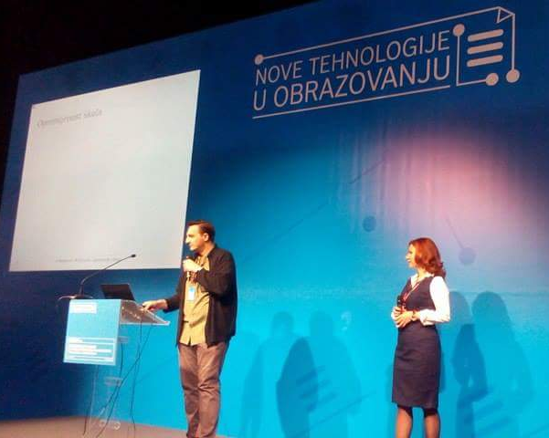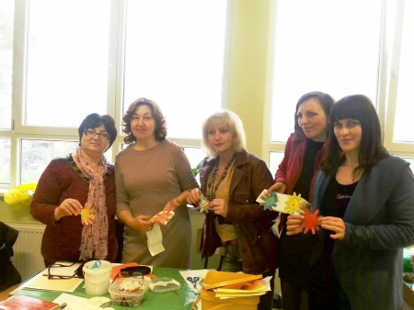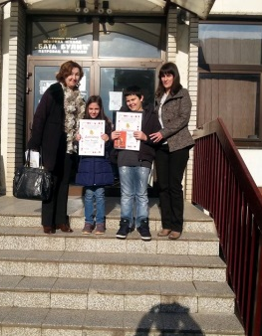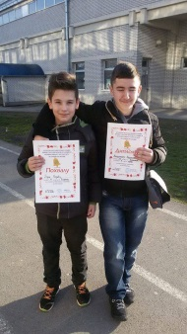

Март
Активности

- 05.03.2016. Одржано је општинско такмичење из хемије у ОШ„Ђура Јакшић“ из Орешковице. Ученик седмог разреда Сара Којић освојила је прво место, а ученик Владимир Радосављевић је остварио трећи најбољи резултат.

- 05.03.2016. Одржано је општинско такмичење „Књижевна олимпијада“ у ОШ„Јован Шербановић“ у Рановцу. Ученик осмог разреда Катарина Јовић освојила је друго место.

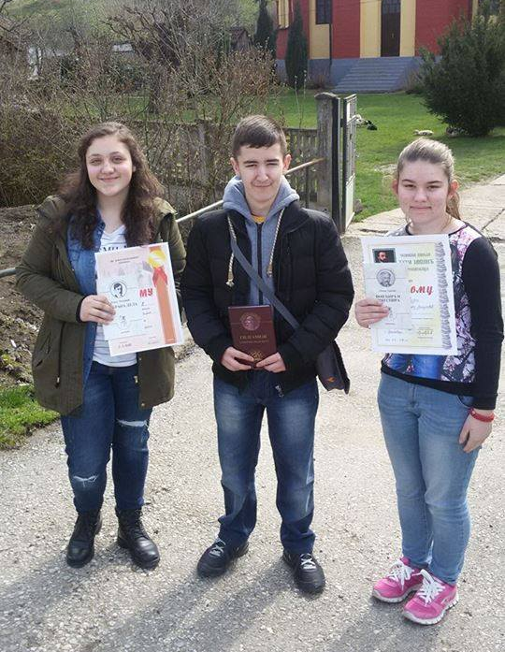

- 06.03.2016. Одржано је општинско такмичење из биологије у ОШ„Жарко Зрењанин“ у Великом Лаолу. Ученик петог разреда Петар Милановић и ученик осмог разреда Немања Стевић освојили су треће место.

- 06.03.2016. Одржано је општинско такмичење из историје у ОШ„Мирослав Букумировић-Букум“ у Шетоњу. Ученик седмог разреда Владимир Радосављевић освојио је прво место.

- 06.03.2016. Одржано је општинско такмичење из верске наставе у ОШ „Јован Шербановић“ у Рановцу. Ученица осмог разреда Катарина Јовић освојила је треће место.

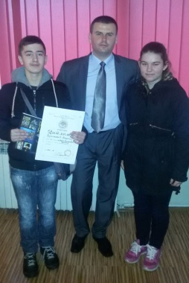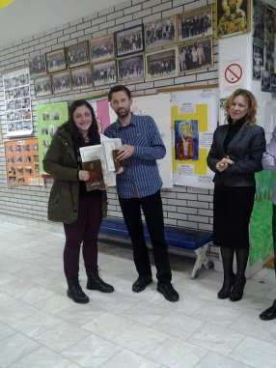

- 10.03.2016. У матичној школи одржано је математичко такмичење „Мислиша“, на коме је учествовало 19 ученика наше школе од другог до осмог разреда. Сви учесници су добили захвалнице за учешће.

- 13.03.2016. Одржано је општинско такмичење из географије у ОШ„Бранко Радичевић“ у Мелници. Ученик седмог разреда Владимир Радосављевић освојио је друго место.

- 19.03.2016. Одржано је окружно такмичење из математике у ОШ„Доситеј Обрадовић“ у Пожаревцу. Ученик седмог разреда Владимир Радосављевић освојио је треће место.

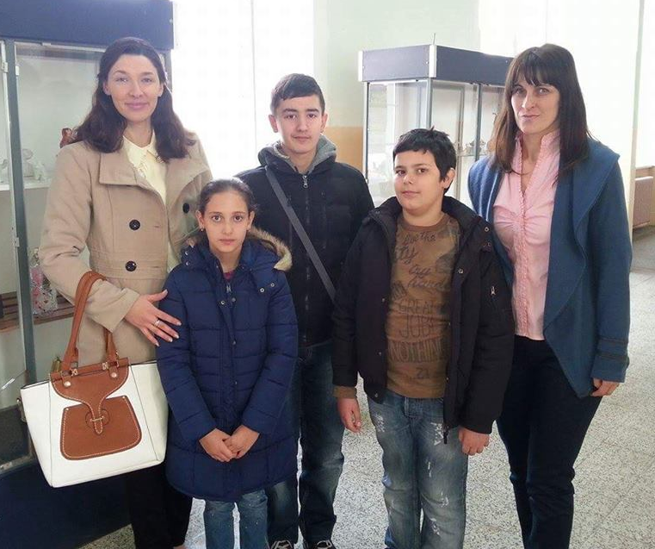

- 19.03.2016. Одржан је семинар „Учитељи у свету огледа“ у ОШ „Ђура Јакшић“ у Орешковици. Присуствовао учитељ наше школе Дејан Петровић.

- 19.03.2016. Одржан семинар „Ефикасним учењем до бољих резултата“ у ОШ „Ђура Јакшић“ у Орешковици. Присуствовала наставница немачког језика Драгана Животић.

- 19.03.2016. Одржан је семинар „Кризе у професионалном развоју наставника и могућности превазилажења“ у ОШ „Ђура Јакшић“ у Орешковици. Присуствовао наставник техничког и информатичког образовања и наставник информатике Владимир Љубић.

- 20.03.2016. Одржано је општинско такмичење из српског језика у ОШ„Света Михајловић“ у Буровцу. Ученик петог разреда Петар Милановић освојио је треће место, а ученик осмог разреда Катарина Јовић је остварила трећи најбољи резултат.
- 20.03.2016. Одржано је општинско такмичење из техничког и информатичког образовања у ОШ„Проф. Брана Пауновић“ у Рашанцу. Ученик шестог разреда Лука Влајић освојио је друго место.

- 21.03.2016. Одржана је изложба дечјег ликовног стваралаштва „Пролећни ученички ликовни салон ПУЛС 2016“ под покровитељством Удружења ликовних уметника Петровац и галерије „Круг“. У оквиру ове манифестације ученица шестог разреда Милена Живојиновић освојила је треће место.

- 24.03.2016. Одржан је семинар „Оснаживање запослених у образовно-васпитним установама за заштиту ученика од дигиталног насиља“ у просторијама хотела „Палас“ у Београду. Присуствовао педагог школе Марина Динић.

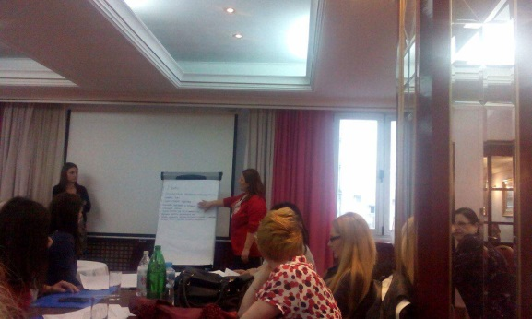

- 25.03.2016. Одржана је презентација Пољопривредно-ветеринарске школе са домом ученика из Свилајнца за ученике осмог разреда.

- 27.03.2016. Одржан је меморијални турнир у шаху „Меморијал Давида Радуловића“ у ОШ„Јован Шербановић“ у Рановцу. Ученик шестог разреда Небојша Петровић освојио је прво, а ученик осмог разреда Немања Стевић друго место, док је наша школа на екипном нивоу освојила друго место.

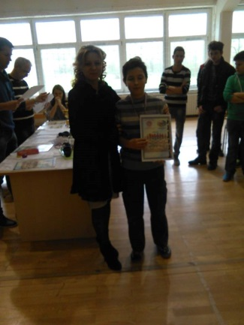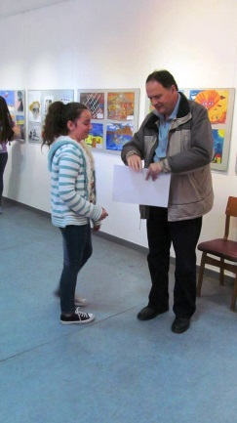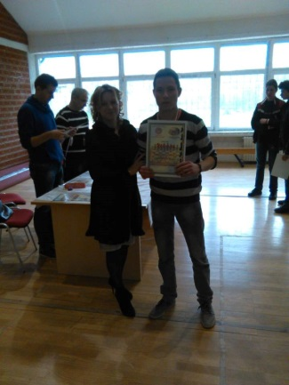

Април
Активности

- 02.04.2016. Одржано је окружно такмичење из географије у ОШ „Вук Караџић“ у Пожаревцу. Ученик седмог разреда Владимир Радосављевић освојио је треће место.

- 02.04.2016. Одржано је окружно такмичење „Књижевна олимпијада“ у ОШ „Свети Сава“ у Пожаревцу. Ученица осмог разреда Јовић Катарина освојила је друго место.

- 02.04.2016. Одржано је окружно такмичење из техничког и информатичког образовања у ОШ „Божидар Димитријевић Козица“ у Брадарцу. Ученик шестог разреда Лука Влајић освојио је треће место и пласман на републичко такмичење.

- 03.04.2016.Одржано је окружно такмичење из српског језика у ОШ „Десанка Максимовић“ у Пожаревцу. Ученик петог разреда Петар Милановић освојио је треће место.

- 03.04.2016. Одржано је окружно такмичење из хемије у ОШ „Вук Караџић“ у Пожаревцу. Присуствовао ученик седмог разреда Сара Којић.

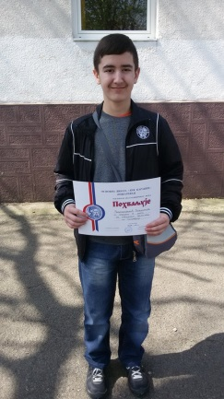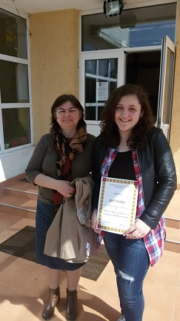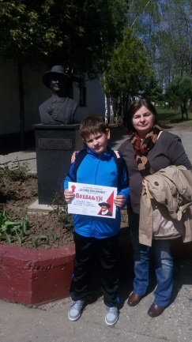

- 09.04.2016. Одржано је окружно такмичење из биологије у ОШ „Жарко Зрењанин“ у Великом Лаолу. Ученик осмог разреда Немања Стевић освојио је прво место, ученици шестог разреда Лука Влајић друго место и Бојана Милић треће место, а ученик петог разреда Петар Милановић освојио је друго место.

- 15. и 16.04.2016. Одржан је пробни завршни испит за ученике осмог разреда.

- 16.04.2016. Одржана је општинскосмотра „Шта знаш о саобраћају“ у ОШ „Бата Булић“ у Петровцу на Млави. Екипа наше школе, у чијем саставу су били Тијана Станојловић (пети разред), Милена Живојиновић, Давид Илић, Лука Којић (шести разред), Ивана Радисављевић (седми разред), Вук Живановић, Кристијан Мијајловић и Милена Митић (осми разред) је освојила друго место. Индивидуално, ученик шестог разреда Давид Илић је освојио друго место у категорији дечака, а прво место у категорији Б; ученица седмог разреда Ивана Радисављевић освојила је четврто место у категорији девојчица, а друго место у категорији Ц.

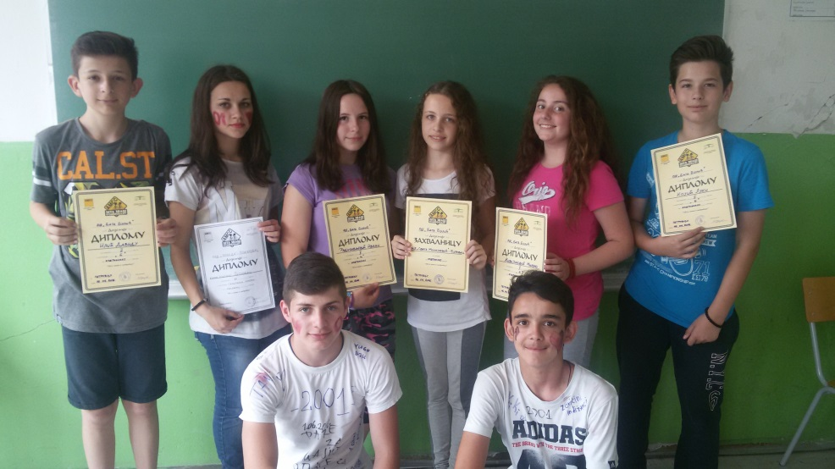

- 23.04.2016. Одржано је окружно такмичење из историје у ОШ „Краљ Александар I“ у Пожаревцу. Ученик седмог разреда Владимир Радосављевић освојио је прво место.

Мај
Активности

- 07.05.2016. Одржана је окружна смотра „Шта знаш о саобраћају“ у ОШ„Вук Караџић“ у Пожаревцу. Ученик шестог разреда Давид Илић освојио је друго место у категорији Б. Екипа општине Петровац на Млави освојила је треће место, а у саставу исте су били ученици наше школе: Милена Живојиновић, Давид Илић (шести разред) и Ивана Радисављевић (седми разред).

- 11.05.2016. Одржан квиз „Шта знаш о здрављу – Шта знаш о Црвеном крсту?“ у Петровцу на Млави. Екипа наше школе, коју су сачињавали ученици осмог разреда Филип Миливојевић, Катарина Јовић и Вук Живановић, освојила је прво место. Ученик Денис Траиловић је добио награду за треће место за ликовни рад на тему „Крв живот значи“.
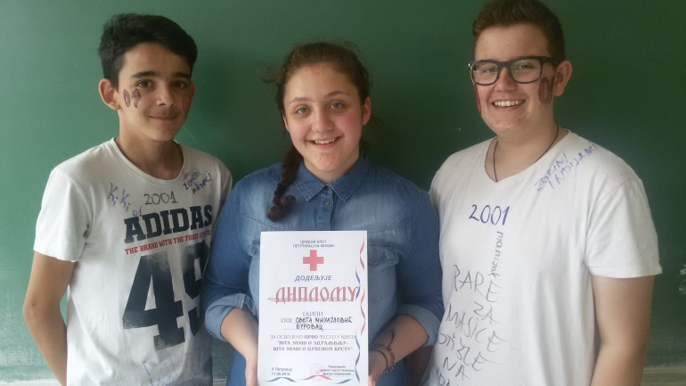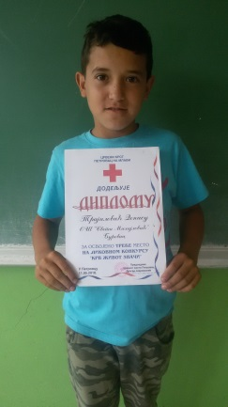

- 13.05.2016. Изведена је једнодневна екскурзија за ученике од првог до четвртог разреда на релацији Буровац – Београд – Буровац.

- 13-14.05.2016. Изведена је дводневна екскурзија за ученике од петог до осмог разреда на релацији Буровац – Бања Ковиљача – Буровац.

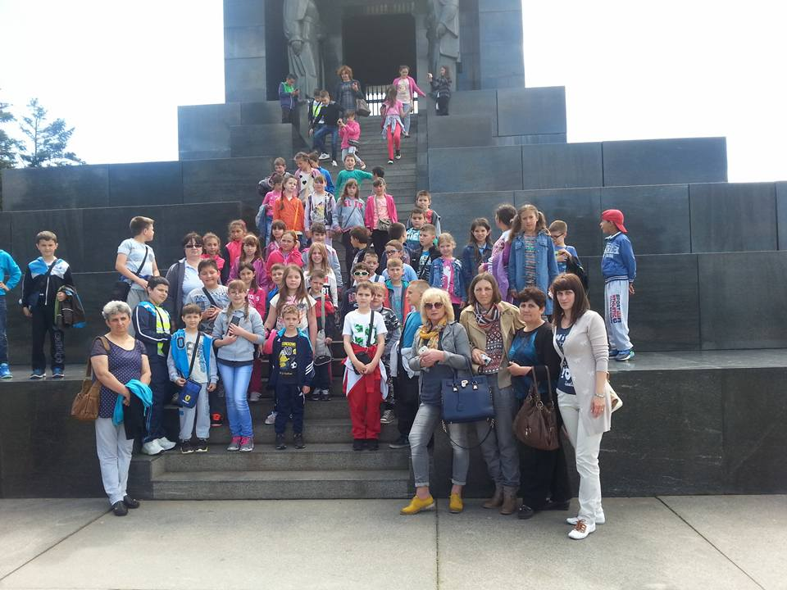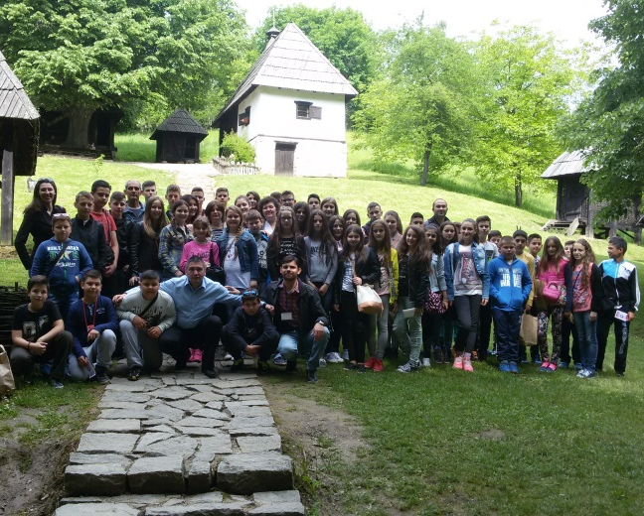

- 13-14.05.2016. Одржано је републичко такмичење из техничког и информатичког образовања у гимназији „Светозар Марковић“ у Нишу. Учествовао ученик шестог разреда Лука Влајић.

- 15.05.2016. Одржано је републичко такмичење из биологије на Биолошком факултету у Београду. Учествовао ученик осмог разреда Немања Стевић и заузео 9. место.

- 21.05.2016. Одржано такмичење из немачког језика у ОШ „Јован Шербановић“ у Рановцу. Такмичење је спроведено у организацији немачко-аустријског културно едукативног центра „Willkommen“. Учествовали Јовановић Петра, Крајчиновић Милош, Обрадовић Теодора, Ракић Емилија (пети разред) и Милић Бојана (шести разред).

- 22.05.2016. Одржано је републичко такмичење из историје у ОШ „Милинко Кушић“ у Ивањици. Ученик седмог разреда Владимир Радосављевић освојио је друго место.

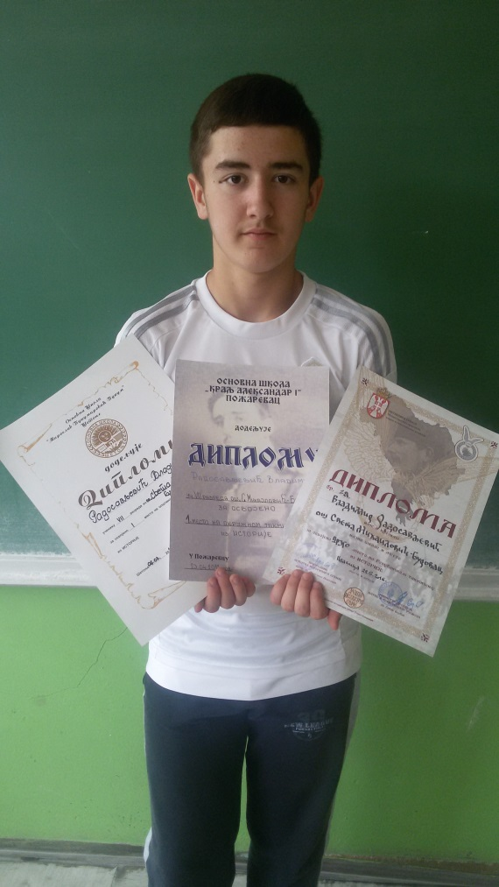

- 23.05.2016. Одржано фотографисање наставника и ученика од првог до осмог разреда, у матичној школи и подручним одељењима.

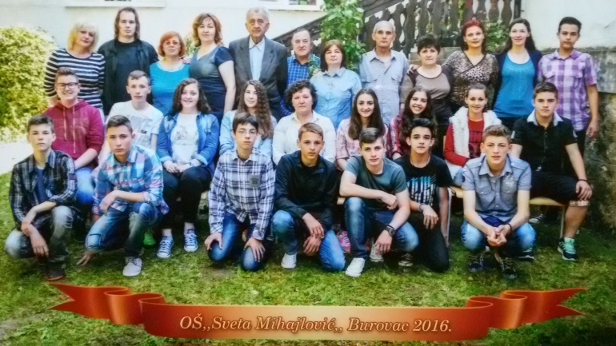

- 24.05.2016. Наставница математике Милутиновић Данијела одржала је угледни час у осмом разреду под називом „Делови лопте. Површина и запремина лопте“. Часу присуствовали Бабић Весна, Миленковић Ружица и Бакић Срђан.

- 24.05.2016. Одржана је презентација Грађевинско-техничке школе „Бранко Жежељ“ из Београдаза ученике осмог разреда.

- 25. и 26.05.2016. Одржан семинар „Литургијска пракса православног катихизиса за основне и средње школе“ у ОЦ „Ecclesia Viminaciensis“у Пожаревцу. Присуствовао Живковић Ненад.

- 26.05.2016. Одржана је презентација „Техничке школе Жагубица“ из Жагубицеза ученике осмог разреда.

- 31.05.2016. Одржана је презентација Средње школе „Свилајнац“ за ученике осмог разреда.

- 31.05.2016. Подељен материјал ученицима и истакнут плакат у школи о превенцији обољења изазваних хуманим папилома вирусима и ХПВ вакцини.

Јун
Активности

- 01.06.2016. Крај школске године за ученике осмог разреда.

- 03.06.2016. Одржано општинско такмичење у пружању прве помоћи у организацији Црвеног крста Петровац на Млави. Екипа наше школе, у чијем саставу су биле: Јовић Катарина, Стошић Тамара (осми разред), Бојовић Анастасија, Васић Сара, Којић Сара, Радисављевић Ивана и Станојловић Анђела (седми разред), освојила је прво место.

- 12.06.2016. Одржано међурегионално такмичење екипа Црвеног крста у пружању прве помоћи у Врању. Екипа наше школе, у чијем саставу су биле: Јовић Катарина, Стошић Тамара (осми разред), Бојовић Анастасија, Васић Сара, Којић Сара, Радисављевић Ивана и Станојловић Анђела (седми разред), освојила је осмо место.

- 14.06.2016. Крај школске године за ученике од првог до седмог разреда.
- 15-17.06.2016. Одржан је завршни испит за ученике осмог разреда. Ученици су полагали тест из српског језика, математике и комбиновани тест.

- 28.06.2016. Видовдан – Ученицима су подељене књижице (од првог до четвртог разреда) и сведочанства (од петог до осмог разреда),и у матичној школи и у подручним одељењима, као и књиге за одличан успех и примерно владање, за редовно похађање наставе, за успехе на такмичењима и промоцију школе. У подручном одељењу Табановац одржана је и приредба. Ученици осмог разреда награђени су књигама за посебне дипломе и диплому „Вук Караџић“. Ђак генерације Стевић Немања награђен је златником.

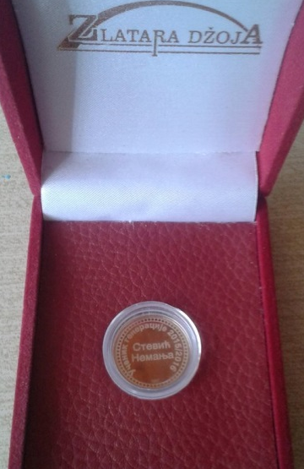

- 26. и 27.08.2016. Одржан семинар „Да у школи свако учи радосно и лако“ у просторијама наше школе. Семинару су присуствовали:
Бабић Весна, Станојевић Зорица, Станисављевић Сузана, Стојиловић Гордана, Миленковић Ружица, Мићић Зорица, Ђорђевић Тијана, Петровић Дејан, Станисављевић Весна, Љубић Владимир, Бакић Срђан, Динић Марина, Милић Владан, Ђурић Сунчица, Живковић Ненад, Лукић Драгана и Милутиновић Данијела, као и колеге из ОШ „Мирослав Букумировић - Букум“ из Шетоња.

